

# ACCESSOIRE BATONS

**XS-03 Dragonnes ajustables**

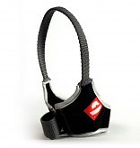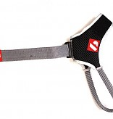

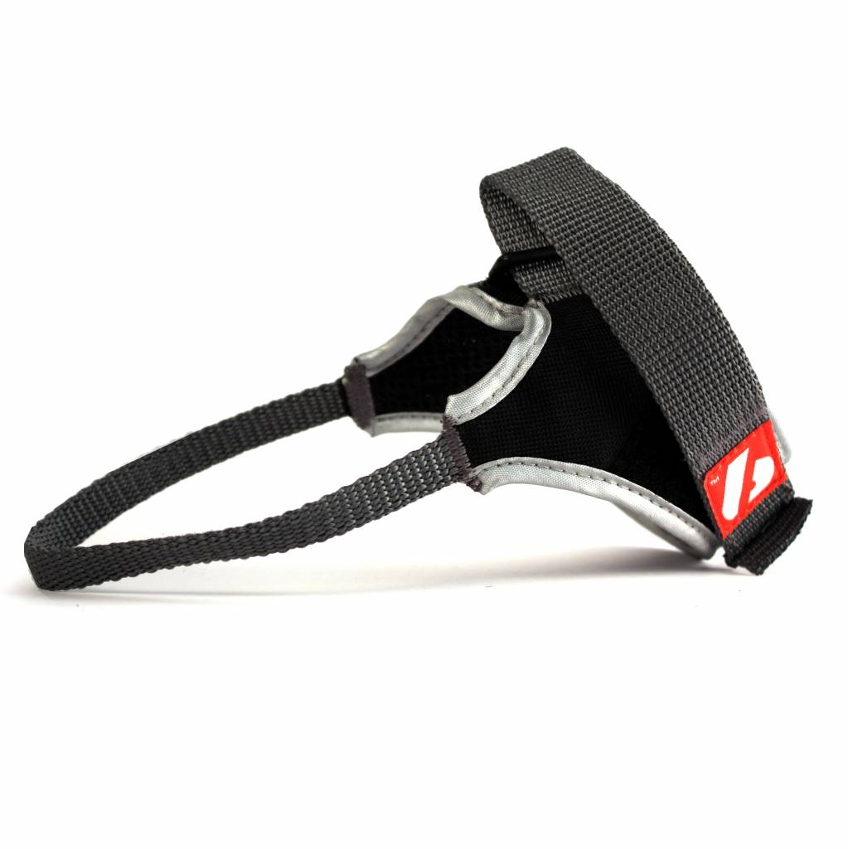

**Dragonne pour bâtons de ski nordique**

**Très résistante et équipée de scratch, cette dragonne accompagne vos mouvements à la perfection sans aucun gène occasionné.**

**Réglable et ajustable**

**20,5 g**

**Epaisseur 1 cm**